班级 姓名 学号 分数
第一章 《声现象》测试卷（A卷）
（时间：60分钟，满分：100分）
一、选择题（每小题2分，共24分）
1．如图所示的四幅图中，不能产生声音的是（ ）
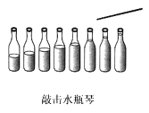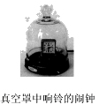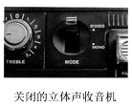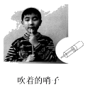
A. B. C. D.
2．（2020·青海）公共场所“轻声说话”是一种文明行为，“轻声”指声音的（ ）
A. 音色 B. 音调 C. 响度 D. 频率
3．（2020·湘潭）小明在家进行网课学习时，将门窗关闭，从控制噪声的途径来分析，这样做主要是（ ）
A．在声源处控制噪声 B．在传播过程中控制噪声
C．在人耳处控制噪声 D．不能控制噪声
4．如图所示，小秦改变尺子伸出桌面的长度，用大小相同的力拨动尺子，尺子振动的快慢不同，他听到的声音不同．这表明（ ）
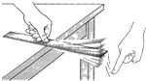
A. 音色与声源振动的幅度有关 B. 音调与声源振动的频率有关
C. 响度跟人与声源的距离无关 D. 声音只能在空气中传播
5．（2020·镇江）影响声音音调的因素是声源的 （ ）
A. 振幅 B. 频率 C. 材料 D. 结构
6．（2020·扬州）中国民族乐器笙、古筝、扬琴等能发出悦耳动听的声音，听众区分这些乐器主要依靠（ ）
A．响度 B．音调 C．音色 D．声速
7．（2020·呼伦贝尔）2025年我国将实现航天员登月计划，在月球上漫步的航天员须借助无线电通信设备才能进行交谈，其原因是（ ）
A. 月球上声音传播速度快 B. 月球上只能传递超声波
C. 月球上是真空，不能传声 D. 月球上航天员声带无法振动发声
8．将四个音叉发出的声音信号输入设置一样的同一示波器，波形如图，以下说法正确的是（ ）
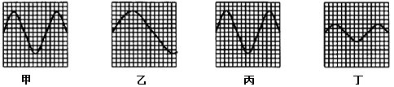
A.乙音叉每秒钟振动次数比甲少 B.丙音叉的音调比甲小
C.丁音叉的响度与甲相同 D.将甲音叉的音量降低可能出现图乙波形
9．海豚能够发出超声波，老虎能够发出次声波．下列关于超声波和次声波的说法中正确的是（ ）
A. 超声波听起来比较高亢 B. 次声波听起来比较低沉
C. 次声波可以传递信息也可以传递能量 D. 超声波可以传递信息但不能传递能量
10．声音可以传递能量与信息．下列实例利用声传递能量的是（ ）
A、利用超声波清洗机清洗眼镜
B、医生通过听诊器给病人诊病
C、利用超声波检测锅炉有无裂纹
D、盲人利用超声导盲仪探测前进道路上的障碍物
11．在医院，学校和科学研究部门附近，有如图所示的禁鸣喇叭标志，在下列方法中，与这种控制噪声的方法相同的是（ ）

A. 工人戴上防噪声耳罩 B. 在道路旁设置隔声板
C. 上课时关闭教室的门窗 D. 在摩托车上安装消声器
12．如图所示，在“探究声音产生的原因”实验中，将正在发声的音叉紧靠悬线下的乒乓球，发现乒乓球被多次弹开．下列说法中正确的是（ ）
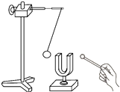
A、说明音调越高，乒乓球被弹开的幅度越大
B、说明发声体在振动
C、便于分辨出音叉振动发声时的音色是否相同
D、便于分辨出音叉振动所发出的声是次声波还是超声波
二、填空题（每空1分，共26分）
13．（2020·盐城）校园文化艺术节开幕式上，小华表演架子鼓。她用力敲击鼓面，使鼓面______发出声音。声音通过______传入人耳。用力越大，同学们听到声音的______越大。
14．（2020·宿迁）同学们在考场内听到的广播声主要是通过______传入耳朵；考场周围禁止鸣笛，其目的是想在______处控制噪声。
15．（2020·咸宁）口技是民间的一种声音艺术，高超的口技艺人，可以模仿各种声音，从声音的特性来看，他主要模仿声音的_____(选填“音调”､“响度”或“音色”)｡现场观众能欣赏到，是因为声音能在_____中传播｡口技艺人往往通过重拍醒木结束表演，醒木拍得越重，声音的____(选填“音调”､“响度”或“音色”)越大｡
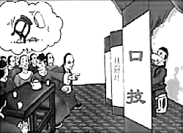
16．女高音与男低音中的“高”与“低”是指声音的________不一样，这主要是由声源的振动________决定的；引吭高歌与低声细语中的“高”与“低”是指声音的________不一样，主要是由声源振动的________决定的，还与距离发声体的远近有关．
17．架子鼓（又名爵士鼓）是一种打击乐器，雏形起源于中国，最早可追溯到明朝时期．如图所示，当用大小不同的力敲击时，发出声音的________不同，（选填音调、响度、音色）当其他条件相同时________可以使音调升高。（选填“加快敲击频率”或“绷紧鼓皮”）
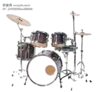

18．晓彤将一直点燃的蜡烛放在音响前，加大音量，可以观察到的现象是________；该现象说明________．
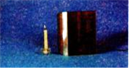
19．小明家临街而住，于是在家装了一个噪声监测仪，如图所示，在监测仪上看到显示的 数字，请你替它补上单位：54.4________，利用噪声监测仪________（选填“能”或“不能”） 减弱噪声，噪声________（选填“能”或“不能”）在真空中传播。
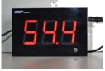
20．超音速飞机每小时正常飞行距离至少在________km以上．声音在液体中比在空气中传播得________（填“快”或“慢”）；15℃时，在空气中，声音的传播速度约________m/s。
21．如图所示，当用抽气筒向外抽气时，玻璃罩内空气逐渐减少，听到声音_____ ___，由此可推理得出____ ____。
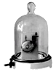
22．外科医生可以利用超声波击碎人体内的结石，这是利用了声音可以传递________；平时说的“B超”也是超声波，可利用它为病人做常规检查，这是利用了声音可以传递________。（选填“信息”、“能量”）
三、计算题（每小题2分，共4分）
23．每年到正月十五的时候，小梦家总能看到附近广场上有很多市民放烟花，他在家看到烟花后 2.5s 听到声音，请问小梦家离该广场大概多远？
24．在海难打捞中, 沉船定位和测量海深都要用到超声测位仪(又叫 “声纳”), 它的探测系统将所测出的数据送到中央运算器运算. 如果已知超声波在海水中的速度为每秒1500米, 超声波发出后经4秒收到反射回的信号, 请计算沉船处的深度.
四、解答题（本题包含5道题，每空2分，共46分）
25．如图是真空铃实验装置，把正在响着的铃放在玻璃罩内，可以清楚地听到铃声．
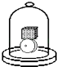
(1)当用抽气机逐渐抽去玻璃罩内的空气，铃声将会________；停止抽气，并让空气重新进入玻璃罩内，铃声将会________。（填“变大”或“变小”）
(2)假如抽气机若把罩内空气全部抽去，当你靠近玻璃罩时________（能/不能）听到铃声；我们可以由此推理得出______ __。
26．气体、液体和固体都可以做媒介将声音传播出去，那么声音在不同介质中传播的快慢一样吗？请同学们阅读课本图表：几种物质中的声速，并回答下列问题：
(1)问题1：声音在15℃和25℃的空气中传播的速度分别是多大？这说明声速跟什么因素有关？________。
(2)问题2：声音在25℃的空气和蒸馏水中传播的速度分别是多大？这说明声速跟什么因素有关？________。
(3)问题3：对比表中的数据，你可以发现什么？ 15℃时空气中的声速为340m/s，25℃时空气中的声速为346m/s．说明声速跟介质的________有关。
25℃时空气中的声速为346m/s，25℃时蒸馏水中的声速为1497m/s．说明声速跟介质的________有关．
声音在固体、液体中比在空气中传播得________。
27. 古筝，是中国独特的、重要的民族乐器之一，已经有2500年的历史了，目前最常用的规格为二十一弦．
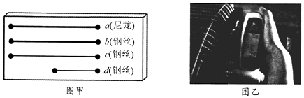
(1)小红在古筝演奏中发现，拨动不同琴弦发出的音调与弦线的长度、粗细和松紧程度有关．于是她利用弦音计（如图甲）做研究，弦音计上有四根固定在“音箱”上的琴弦，每根弦线的松紧程度都相同．她选用的琴弦长度、粗细、材料图中已标出．若她选择b、c两弦线做实验，则研究的目的是探究音调与弦线________的关系；若她要研究音调与弦线材料的关系，则应选择________两弦线做实验；
(2)小红在古筝演奏中还发现，古筝使用一段时间后会发生“走音”现象，这是指琴弦发声的_______偏离了标准，于是她就拿出“调音器”拧动琴弦右端的弦钉来“调音”（如图乙所示），这是通过改变琴弦的______来实现的。
28．(1)人们以分贝为单位来表示声音强弱的等级． 0dB是指 （填序号）。
A、人刚好听不见的声音 B、人刚能听到的最微弱的声音
(2)路过某一街道时，小明看到监测噪声的分贝仪显示68dB，这样的噪声________（填”会“或“不会“）影响到工作和学习．
(3)如图所示，甲图是在________处减弱噪声，乙图是在________处减弱噪声．
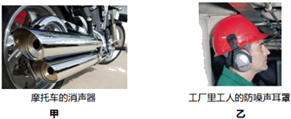
29．下面是探究响度与什么因素有关的实验，回答下列问题
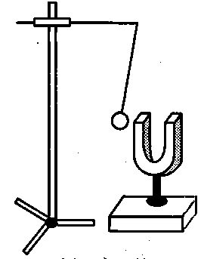
(1)将系在细线上的乒乓球轻触正在发声的音叉，观察到乒乓球被__ __的现象(如图所示).
(2)使音叉发出响度更大的声音，观察到乒乓球被弹开的幅度出现了什么变化 ？
(3)通过实验探究得出的结论是：响度与声源的___ _有关，而且是_ ___越大，声源响度越___ _.
(4)在探究过程中，将不易观察的音叉的振动转化成乒乓球的摆动，采用的思维方法是__ __(选择“转换法”、“等效法”或“类比法”)

